**Piknik – metodický list a řešení**

Cílovou skupinou jsou žáci ZŠ s jazykovou úrovní A2, kteří budou prostřednictvím

tohoto pracovního listu seznámeni s historií a pravidly pikniku. Během práce na

pracovním listu si žáci rozšíří slovní zásobu v souvislosti s tímto tématem a

zároveň si procvičí správné tvoření vět.

Tento pracovní list je navržen tak, aby byl použitý ve spojení s videem o pikniku,

protože některá cvičení na něj přímo odkazují. Jednotlivé úkoly na sebe nemusí

nutně navazovat a umožňují formulaci individuálních odpovědí.

[Piknik](https://edu.ceskatelevize.cz/video/13426-piknik)

____________________________________________________

1. Hast du schon einmal ein Picknick gemacht? Wie war es? Wenn nicht, schreibe, wie deiner Meinung nach ein ideales Picknick aussehen sollte!

Byl/a jsi někdy na pikniku? Jak probíhal? Pokud ne, napiš, jak by měl podle tebe ideální piknik vypadat!

Mein ideales Picknick wäre, dass meine Freunde und ich uns treffen und jeder von uns eine leckere Mahlzeit zubereitet. Ich backe gerne, also würde ich einen Kuchen oder Muffins backen und die anderen würden etwas Salziges kochen. Picknicks im Park sind schön, aber am liebsten mag ich Picknicks am Fluss, wo wir unsere Füße abkühlen können, wenn es zu heiß ist.

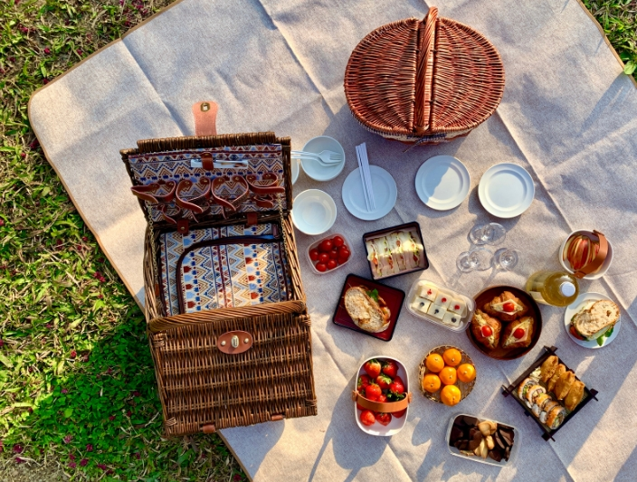

1. Schau dir das Video an und beantworte die Fragen.

Podívej se na video a odpověz na otázky.

* **Erkläre, was ein Picknick eigentlich ist.**

Vysvětli, co vlastně znamená piknik.

Festessen unter freiem Himmel. Wir treffen uns mit Freunden oder mit der Familie und genießen die freie Zeit, das Essen und die schöne Atmosphäre auf der Decke.

* **Wann wurden die ersten Picknicks gemacht?**

Kdy se začaly dělat první pikniky?

Nach der großen französischen Revolution, als die königlichen Parks geöffnet wurden.

* **Nenne die Vor- und Nachteile eines Picknicks.**

Jmenuj výhody a nevýhody pikniku.

Vorteile: draußen sein, Zeit mit Freunden, gutes Essen, die Möglichkeit es in den Wäldern zu organisieren, zu Hause oder im Park...

Nachteile: kann nicht bei schlechtem Wetter veranstalten, Insekten, fremde Tiere, die essen wollen.

* **Was braucht man also für ein Picknick?**

Co vše je tedy na piknik potřeba?

Decke, Picknickkorb, Geschirr (Teller, Tassen, Gabeln, Löffel), Essen, Wasser, Servietten

* **Was sollte man nach einem Picknick unbedingt tun?**

Co je důležité udělat po pikniku?

Den Müll aufräumen und sortieren.

1. Ergänze die fehlenden Vokabeln in der Tabelle.

Doplň chybějící slovíčka v tabulce.

|  |  |
| --- | --- |
| TSCHECHISCH  ČESKY | DEUTSCH  NĚMECKY |
| deka | die Decke |
| zábava | der Spaß |
| slunce | **die Sonne** |
| příroda | die Natur |
| být venku | draußen sein |
| rodina | die Familie |
| přátelé | die Freunde |
| smát se | lachen |
| připravit | vorbereiten |
| radost | die Freude |
| počasí | das Wetter |
| nádobí | das Geschirr |
| piknikový koš | der Picknickkorb |

1. **Ordne die Sätze in der richtigen Reihenfolge an.**

Uspořádej věty do správného pořadí.

1) kommen / zum / wie / viele / Picknick / Leute /?

Wie viele Leute kommen zum Picknick?

2) Picknickkorb / voll / Leckereien / ist / von / der / und / auch / Getränken

**Der Picknickkorb ist voll mit Leckereien und auch Getränken.**

3) wir / im / Park / die / Blumen / bewundern / Fotos / und / machen

**Im Park bewundern wir die Blumen und machen Fotos.**

4) Sandwiches / wer / die / bringt / mit?

**Wer bringt die Sandwiches mit?**

**5) das** / ist / Wetter / schön / und / am / sonnig / Picknick-Tag

**Am Picknick-Tag ist das Wetter schön und sonnig.**

**6) wir** / Müll / sammeln / den / nach / dem Picknick

**Nach dem Picknick sammeln wir den Müll.**

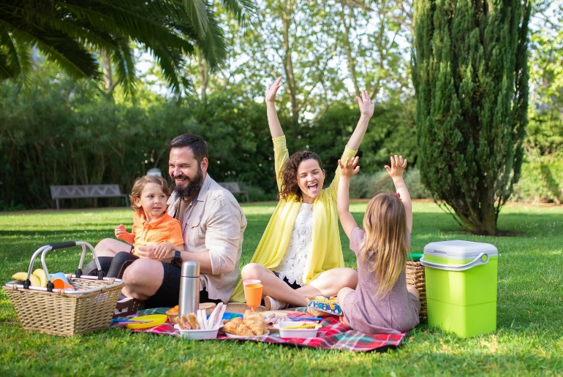

1. **Beschreibe ein Rezept, das du für ein Picknick zubereiten würdest.**

Popiš recept, který bys připravil/a na piknik.

##### Apfel - Muffins

Zutaten:

* 200 g Weizenmehl
* 100 g Zucker
* 1 TL Zimt
* 2 TL Backpulver
* eine Prise Salz
* 1 Ei
* 120 ml Milch
* 80 ml Pflanzenöl
* 1 Apfel
* Zimt und Zucker zum Bestreuen

Anleitung:

1. Ofen auf 180 °C vorheizen und eine Muffinform mit Papierförmchen vorbereiten.
2. In einer großen Schüssel das Mehl, Zucker, Zimt, Backpulver und Salz vermischen.
3. In einer weiteren Schüssel das Ei verquirlen, Milch und Öl hinzufügen und gut verrühren.
4. Die trockenen Zutaten zur Ei-Milch-Mischung geben und zu einem glatten Teig verrühren. Den geriebenen Apfel dazugeben und vorsichtig unterheben.
5. Den Teig in die vorbereiteten Muffinförmchen füllen. Optional können die Muffins mit einer Mischung aus Zimt und Zucker bestreut werden.
6. Die Muffins 20-25 Minuten backen oder bis sie goldbraun sind. Nach dem Backen die Muffins etwa 5 Minuten in der Form abkühlen lassen.

*Guten Appetit!*

Co jsem se touto aktivitou naučil(a):

………………………………………………………………………………………………………………………………………………………………………………………………………………………………………………………………………………………………………………………………………………………………………

Autor: Barbora Martinčíková

Toto dílo je licencováno pod licencí Creative Commons [CC BY-NC 4.0]. Licenční podmínky navštivte na adrese [https://creativecommons.org/choose/?lang=cs].